Wie schnell kühlt mein Kaffee ab?
Ein exponentielles Modell im Test
Mathematische Erkundungsarbeit
Anzahl der Seiten: 5

1. Einleitung und Fragestellung
Ich trinke jeden Morgen vor der Schule einen Kaffee. Das Problem ist immer dasselbe: Wenn ich ihn eingieße, ist er zu heiß, und wenn ich nach dem Zähneputzen zurückkomme, ist er fast kalt. Das Zeitfenster dazwischen kommt mir jedes Mal anders lang vor. Mich hat interessiert, ob man dieses Fenster ausrechnen kann.
Daraus ergibt sich meine Fragestellung: Wie gut beschreibt ein exponentielles Modell die Abkühlung meines Kaffees, und wann erreicht er die Trinktemperatur von 55 °C?
Ich habe die Temperatur selbst gemessen, das Modell an meine Daten angepasst und anschließend geprüft, wie gut es zu den Messwerten passt. Am Ende berechne ich mit der Ableitung, wie schnell die Abkühlung an verschiedenen Zeitpunkten abläuft.
2. Die Messung
Ich habe 250 ml Filterkaffee in eine Tasse gegossen und die Temperatur mit einem Küchenthermometer alle drei Minuten abgelesen, insgesamt über 42 Minuten. Die Tasse stand die ganze Zeit an derselben Stelle auf dem Küchentisch. Die Raumtemperatur betrug 26 °C.
Zeit in min | 0 | 3 | 6 | 9 | 12 | 15 | 18 | 21
Temperatur in °C | 78,0 | 72,2 | 66,7 | 61,7 | 57,8 | 53,9 | 51,1 | 48,8

Zeit in min | 24 | 27 | 30 | 33 | 36 | 39 | 42
Temperatur in °C | 45,5 | 43,1 | 41,6 | 39,8 | 38,1 | 36,3 | 35,5

Tabelle 1: Gemessene Temperatur des Kaffees
3. Das Modell
Für die Abkühlung eines Körpers gilt das Abkühlungsgesetz von Newton. Es besagt, dass die Temperaturdifferenz zur Umgebung exponentiell abnimmt:
Dabei ist t die Zeit in Minuten, T(t) die Temperatur in °C, T_U die Umgebungstemperatur und T_0 die Anfangstemperatur. k ist eine Konstante, die von der Tasse und der Flüssigkeit abhängt.
Um k zu bestimmen, habe ich die Gleichung logarithmiert:
Das ist eine Geradengleichung. Wenn ich also ln(T − 26) gegen t auftrage, sollte sich eine Gerade ergeben. Das habe ich gemacht:
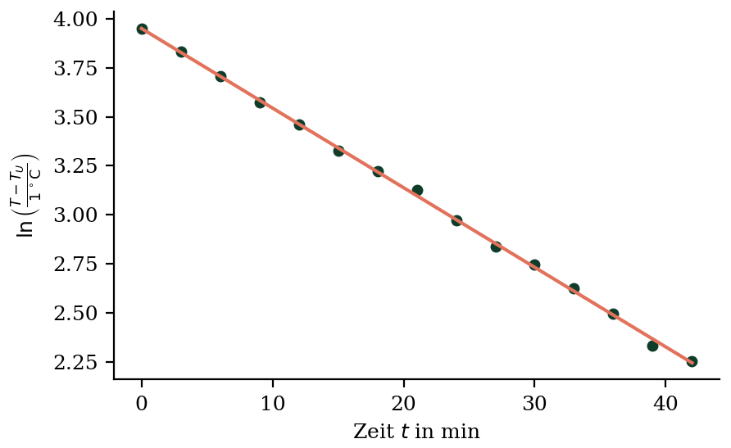
Abbildung 1: Linearisierte Darstellung mit der Regressionsgeraden
Die lineare Regression mit dem Taschenrechner liefert die Steigung −0,04064 und den Achsenabschnitt 3,9510. Der Korrelationskoeffizient ist r = −0,9996. Aus dem Achsenabschnitt folgt e^3,9510 = 51,98, also T_0 = 26 + 51,98 = 77,98 °C. Das stimmt sehr gut mit meinem Messwert von 78,0 °C überein.
Damit lautet mein Modell:
4. Wie gut passt das Modell?
Ich habe die Modellwerte mit meinen Messwerten verglichen und die Abweichungen berechnet:
Zeit in min | 0 | 6 | 12 | 18 | 24 | 30 | 36 | 42
Abweichung in °C | +0,02 | −0,03 | −0,12 | +0,09 | −0,10 | +0,24 | +0,07 | +0,07

Tabelle 2: Abweichung zwischen Messwert und Modellwert (Auswahl)
Die größte Abweichung über alle 15 Messwerte beträgt 0,66 °C. Das ist ungefähr so groß wie die Ablesegenauigkeit meines Thermometers. Zusammen mit dem Korrelationskoeffizienten von −0,9996 zeigt das, dass das Modell die Messwerte sehr gut beschreibt.
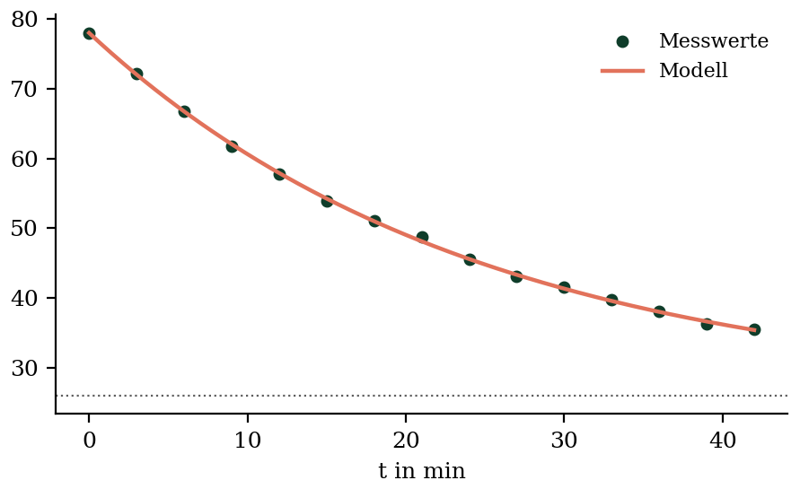
Abbildung 2: Messwerte und Modell
5. Wie schnell kühlt der Kaffee ab?
Die Abkühlungsgeschwindigkeit ist die Ableitung der Temperatur nach der Zeit. Mit der Kettenregel erhalte ich aus Gleichung (3):
Für t = 0 ergibt sich T′(0) = −2,11 °C/min, für t = 10 ergibt sich T′(10) = −1,41 °C/min und für t = 30 ergibt sich T′(30) = −0,63 °C/min. Der Kaffee kühlt also am Anfang mehr als dreimal so schnell ab wie nach einer halben Stunde.
6. Wann kann ich den Kaffee trinken?
Für mich ist Kaffee bei 55 °C angenehm. Ich setze also T(t) = 55 in Gleichung (3) ein und löse nach t auf:
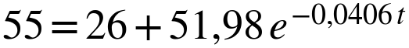
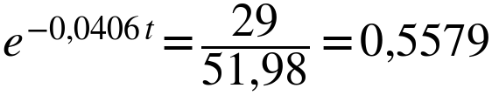
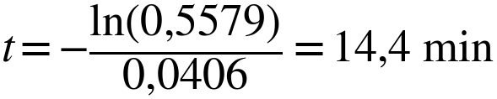
Nach etwa 14 Minuten und 20 Sekunden hat der Kaffee also Trinktemperatur. Wenn ich ihn nicht kälter als 45 °C mag, habe ich nach derselben Rechnung bis Minute 24,8 Zeit. Mein Zeitfenster ist also gut zehn Minuten lang – deutlich länger, als es sich morgens anfühlt.
7. Fazit und Reflexion
Das exponentielle Modell beschreibt die Abkühlung meines Kaffees sehr gut. Die Abweichungen liegen im Bereich der Messgenauigkeit, und der Korrelationskoeffizient der linearisierten Daten ist fast −1. Die Frage, wann der Kaffee trinkbar ist, konnte ich mit 14,4 Minuten beantworten.
Eine Grenze meiner Untersuchung ist, dass ich die Umgebungstemperatur als konstant angenommen habe. Tatsächlich habe ich sie nur einmal zu Beginn gemessen; im Lauf des Vormittags wurde es in der Küche wärmer. Außerdem habe ich nur eine einzige Messreihe aufgenommen. Mit mehreren Reihen hätte ich prüfen können, ob k reproduzierbar ist.
Insgesamt hat mich überrascht, dass ein so einfaches Modell mit nur einer Konstanten so genau passt. Ich werde in Zukunft nach dem Eingießen einfach eine Viertelstunde warten.
8. Quellen
Tipler, P. A.; Mosca, G.: Physik für Wissenschaftler und Ingenieure. 8. Auflage, Springer Spektrum, Berlin 2019, Abschnitt zum Newtonschen Abkühlungsgesetz.
Bedienungsanleitung des Küchenthermometers (Ablesegenauigkeit 0,5 °C).

